**ЗАДАНИЕ 23**

Задание 1. Посчитать количество слов в строке.

Листинг программы:

namespace zad1

{

public partial class Form1 : Form

{

public Form1()

{

InitializeComponent();

}

private void button1_Click(object sender, EventArgs e)

{

string inputText = textBox1.Text;

string[] words = inputText.Split(' ');

int countWord = 0;

foreach (string word in words)

{

countWord++;

}

textBox2.Text = Convert.ToString(countWord);

}

private void Form1_Load(object sender, EventArgs e)

{

}

}

}

Таблица 23.1 – Входные и выходные данные

|  |  |
| --- | --- |
| Входные данные | Выходные данные |
|  |  |

Анализ результатов:

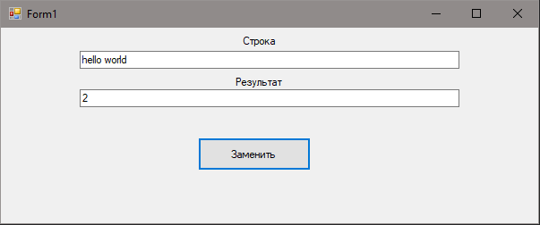

Рисунок 23.1 – Результат работы программы

Задание 2. Построить график функции. Таблицу данных получить путём изменения параметра X с шагом h. Самостоятельно выбрать удобные параметры настройки,y = sinx.

Листинг программы:

namespace zad2

{

public partial class Form1 : Form

{

public Form1()

{

InitializeComponent();

InitializeChart();

}

private void InitializeChart()

{

Chart chart1 = new Chart();

chart1.Width = 400;

chart1.Height = 300;

chart1.ChartAreas.Add(new ChartArea("Main"));

Series series = new Series("y = x");

series.ChartType = SeriesChartType.Line;

for (double x = -10; x <= 10; x += 0.1)

{

double y = Math.Pow(Math.Sin(x), 2);

series.Points.AddXY(x, y);

}

chart1.Series.Add(series);

this.Controls.Add(chart1);

}

private void Form1_Load(object sender, EventArgs e)

{

}

}

}

Таблица 23.2 – Входные и выходные данные

|  |  |
| --- | --- |
| Входные данные | Выходные данные |
|  |  |

Анализ результатов:

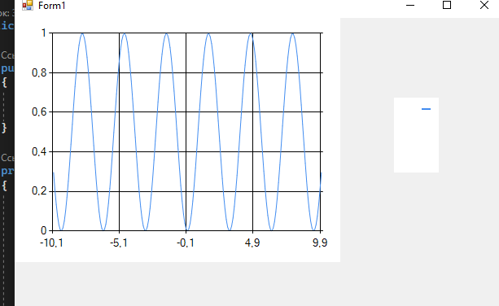

Рисунок 23.2 – Результат работы программы